МИНЕСТЕРСТВО ОБРАЗОВАНИЯ И НАУКИ РОССИЙСКОЙ ФЕДЕРАЦИИ НОВОСИБИРСКИЙ ГОСУДАРСТВЕННЫЙ ТЕХНИЧЕСКИЙ УНИВЕРСИТЕТ

Кафедра Электроники и Электротехники

Лаборатория №IV-313

Лабораторная работа №2 (вариант 3)

**ОДНОКАСКАДНЫЕ УСИЛИТЕЛИ С ЕМКОСТНОЙ СВЯЗЬЮ НА БИПОЛЯРНЫХ ТРАНЗИСТОРАХ**

Факультет ФТФ

Группа: ФФ-11

Студент: Борисова А.Е., Почекутов Е.В.

Преподаватель: Кожухов В.В.

Дата выполнения работы: 05.12.2023

Отметка о защите:

Новосибирск, 2023

**Цель лабораторной работы:**

• Закрепление теоретического учебного материала по вопросам построения, анализа и расчета базовых однокаскадных схем усилителей с емкостной связью (схемы ОБ, ОЭ, ОК).

• Освоение методики анализа и расчета режимов работы усилителей с емкостной связью по постоянному и переменному току на биполярных транзисторах.

• Освоение методики расчета предложенных схем усилителей по заданным исходным данным.

• Проведение экспериментального исследования предложенных схем с использованием лабораторной станции NI ELVIS ǀǀ+ и программы схемотехнического проектирования NI MULTISIM 12.

**Ход работы:**

**Расчёт схемы ОЭ:**

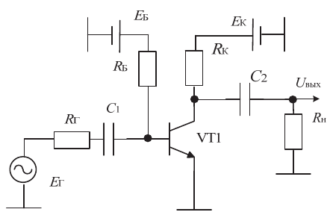

Исходные данные:

EК = 5 В

EБ = EК = 5 В

UвыхM = 2 В

RH = 400 Ом

Rк = RH = 400 Oм

RГ = 1000 Ом

СН = 100 пФ

$$f_{H}=80 Гц$$

$$f_{В}≥1 МГц$$

*β =* 150

1. Выбор положения рабочей точки на выходных характеристиках транзистора, обеспечивающей оптимальное воспроизведение входного сигнала с заданной амплитудой на нагрузке.

IКА =   
IБA = 42 мкА

UБ0 = 0.6 B

2. Расчет величины напряжения источника питания (если его значение не задано)

EК = 5 В

EЭ = 5 В

3. Выбор и расчет значений пассивных элементов схемы, обеспечивающих параметры статического и динамического режимов усилителя в заданном диапазоне частоты входного сигнала.

$$R_{Б}= \frac{E_{Б}-U_{Б0}}{I_{Б}}= \frac{5-0,6}{42*{10}^{-6}}=104.8 кО$$

**Средние частоты:**

$$R_{ВХ(ОЭ)}=300 Ом$$

$$r_{Э}=\frac{φ_{t}}{I_{Э}}=\frac{0,0250}{0,0127}=2 Ом$$

$$r_{Б}=r_{Э}\left(β+1\right)- R_{ВХ(ОЭ)}=2 *151 - 300 = 2 Ом$$

$$R_{КН}=\frac{R_{K}∙R_{Н}}{R_{K}+R_{Н}}=\frac{400∙400}{400+400}≈200 Ом$$

$$K_{Uo}=\frac{β∙R_{КН}}{R_{г}+R_{вх(ОЭ)}}=\frac{150 * 200}{1000+300}≈23.1$$

$$E_{Г}=\frac{U_{Mвых}}{K_{Uo}}=\frac{2}{23.1}≈0.09 В$$

**Низшие частоты:**

$τ_{нэкв}=\frac{1}{ω_{н}}$, учитывая, что $τ_{1н}=τ_{2н}$

$$τ_{1н}=τ_{2н}=\frac{1}{πf}=\frac{1}{π*80}=4 мс$$

$$С_{1}=\frac{τ_{1}}{R_{Г}+R_{ВХ}}=3,1 мкФ$$

$$С_{2}=\frac{τ_{2}}{R_{Н}+R_{К}}=5 мкФ$$

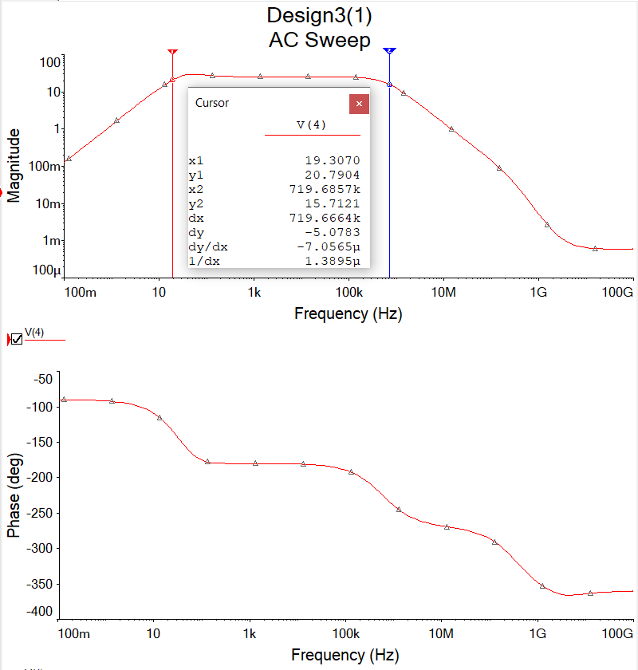

Вывод: в ходе лабораторной работы мы освоили методики анализа и расчета режимов работы усилителей с емкостной связью по постоянному и переменному току на биполярных транзисторах и провели исследования предложенных схем с использованием программы схемотехнического проектирования NI MULTISIM 12.